Ejercicio 6.

Utilizando el diagrama que se muestra en la figura 2, escribir reglas de estilo que hace que cada uno de los elementos que se describen a continuación tengan color rojo (color: rojo;). Escribe el selector tan eficientemente como sea posible.

1. Todos los elementos de texto en el documento.
2. elementos h2
3. elementos h1 y todos los párrafos
4. Elementos pertenecientes a la clase "especial"
5. Todos los elementos de la sección " intro"
6. elementos strong en la sección "principal"
7. el párrafo que aparece después de un elemento h2

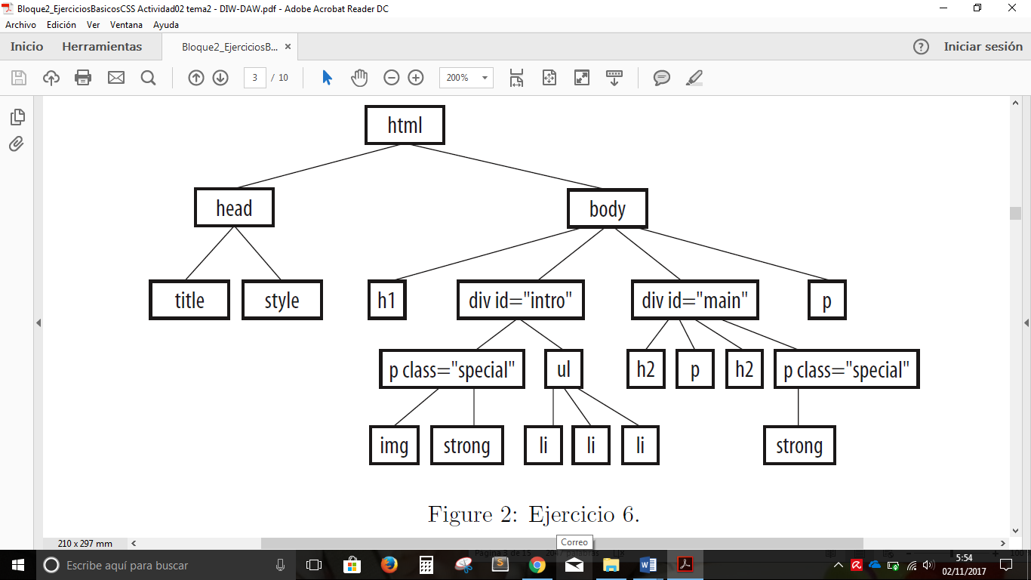

1. \*{

Color: red;

}

1. h2 {

color: red;

}

1. h1, p {

color: red;

}

1. .special {

Color: red;

}

1. #intro {

Color: red;

}

1. strong.principal {

Color: red;

}

1. p + h2 {

color: red;

}